泰州学院2025-2026学年第一学期
2025 级《高等数学B1》期中考试试卷
使用班级：25应用化学,25环境工程,25互联网金融,25制药工程
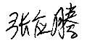
考核方式：闭卷 答题时间：90分钟
命题人：沈红兵 审核人： 试卷共3页
一、选择题(每题3分，共24分)
1．函数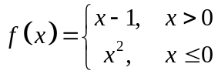在处是（ ）.
A.连续点 B.可去间断点 C.跳跃间断点 D.第二类间断点
2. 函数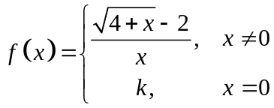在处连续，那么等于（ ）.
A.4 B.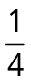 C. D. 2
3. 已知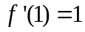，则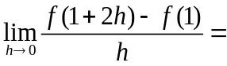（ ）.
A. B. 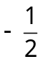 C. D. 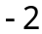
4. 当时，若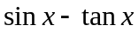与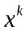是同阶无穷小，则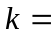（ ）.
A. 1 B. 2 C. 3 D. 4
5．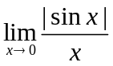的值是 （ ）.
A． B．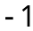 C． D．不存在
6．若在区间内，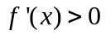，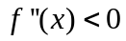，则在该区间上是( ) .
A．单调减少且凹的 B．单调减少且凸的
C．单调增加且凹的 D．单调增加且凸的
7.设函数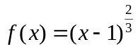，则点是的（ ）.
A.间断点 B.可导点 C.驻点 D.极值点
8. 设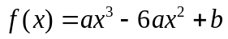在区间[-1,2]上的最大值为3，最小值为-29，又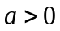，则（ ）.
A. 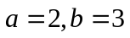 B.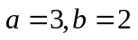 C. 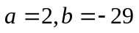 D.以上都不对
二、填空题(每题2分，共16分)
1．函数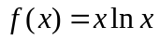在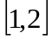上满足拉格朗日定理结论的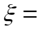 .
2.已知当时，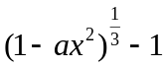与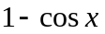是等价无穷小量，则 .
3．摆线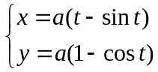在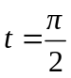处的切线的斜率 .
4．已知极限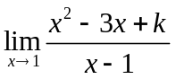存在，则 .
5. 设函数由方程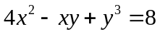所确定，则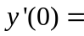 .
6.函数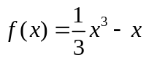的单调递减区间为_______.
7.函数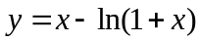的极小值为_______.
8.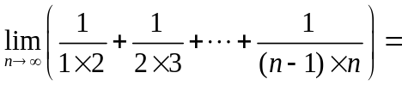 .
三、解答题(共60分)
1．（每题5分，共15分）计算下列极限.
（1）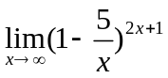. （2）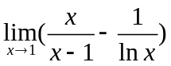. （3）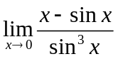.
2．（每题5分，共15分）求下列函数的导数或微分.
（1）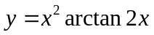，求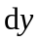.
（2）设函数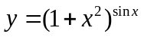，求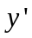.
（3）已知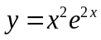，求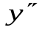.

3．（本题7分）证明：方程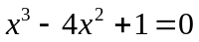在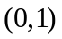内至少有一个实根.
4．（本题7分）证明：当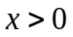时， 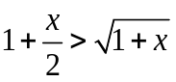.
5.（本题8分）求函数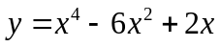的凹凸区间和拐点.
6.（本题8分）设函数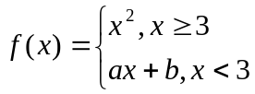在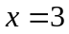处可导,求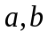的值.

